Tarte fleur à croquer
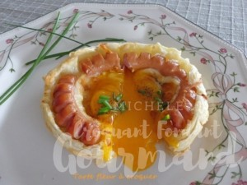 Pour 4 Croquants-Gourmands
- 1 pâte feuilletée (1)
- 6 Knackis
- 80 g de mozzarella râpée
- 4 jaunes d’œufs
- sel & poivre du moulin
- ciboulette
La plaque du four - 4 piques à brochettes
Préchauffage du four à 180°C

